Annonce - Nous, les Héros
Le Théâtre du Funambule présente
Nous, les Héros de Jean-Luc Lagarce

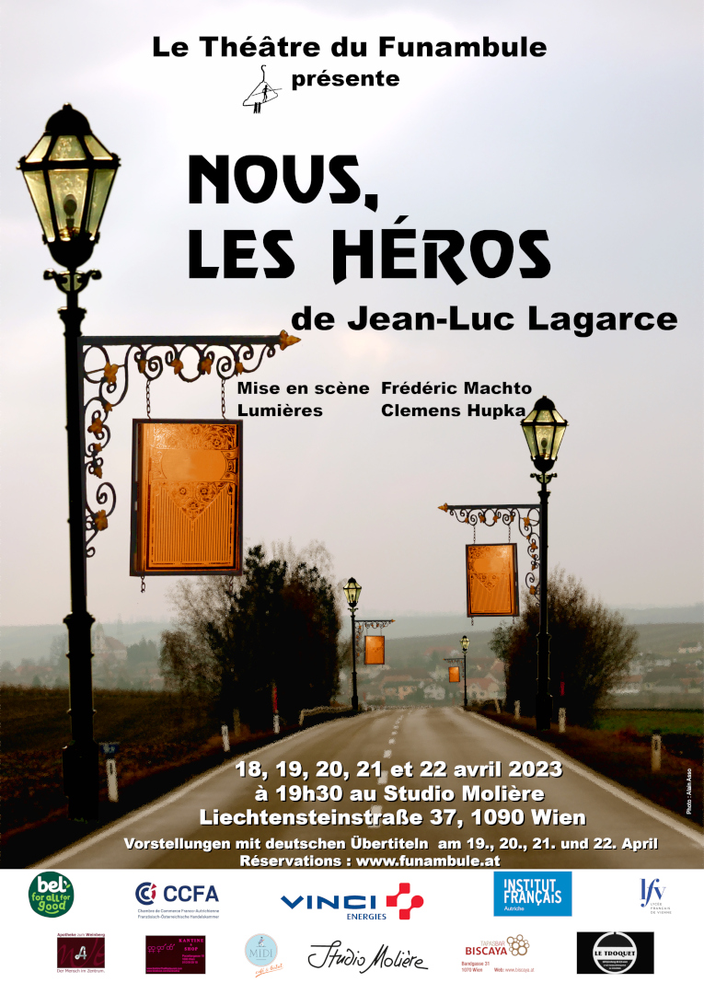
Mise en scène : Frédéric Machto

Du 18 au 22 avril 2023 à 19h30
au Studio Molière – Liechtensteinstraße 37, 1090 Wien
Vorstellungen mit deutschen Übertiteln am 19., 20., 21., und 22. April
Tarifs : 20€ - 14€
Billets : https://www.funambule.at/reservation

Ankündigung – Nous, les Héros (Wir, die Helden)
Le Théâtre du Funambule präsentiert
Nous, les Héros (Wir, die Helden) von Jean-Luc Lagarce
Regie : Frédéric Machto

Von 18. bis 22. April 2023 um 19h30
im Studio Molière – Liechtensteinstraße 37, 1090 Wien
Vorstellungen mit deutschen Übertiteln am 19., 20., 21., und 22. April
Preise: 20€ - 14€
Tickets: https://www.funambule.at/reservation

Annonce – Nous, les Héros
Le Théâtre du Funambule présente sa 28ème production
Nous, les Héros de Jean-Luc Lagarce

Du 18 au 22 avril 2023 à 19h30
au Studio Molière – Liechtensteinstraße 37, 1090 Wien
Vorstellungen mit deutschen Übertiteln am 19., 20., 21., und 22. April

Mise en scène : Frédéric Machto
Lumière et son : Clemens Hupka
Avec Philippe Aubault, Alain Asso, Johanne Babits, Cécile Disle, Sylvie Jubin, Iris Karabaczek, Frédéric Machto, Emmanuel Ngoran, Cristina Pavel, Kim Pichler
Tarifs : 20€ - 14€
Billets : https://www.funambule.at/reservation

Ankündigung – Nous, les Héros (Wir, die Helden)
Le Théâtre du Funambule präsentiert seine 28. Produktion
Nous, les Héros (Wir, die Helden) von Jean-Luc Lagarce
Von 18. bis 22. April 2023 um 19h30
im Studio Molière – Liechtensteinstraße 37, 1090 Wien
Vorstellungen mit deutschen Übertiteln am 19., 20., 21., und 22. April

Regie: Frédéric Machto
Licht und Ton: Clemens Hupka
Mit Philippe Aubault, Alain Asso, Johanne Babits, Cécile Disle, Sylvie Jubin, Iris Karabaczek, Frédéric Machto, Emmanuel Ngoran, Cristina Pavel, Kim Pichler
Preise: 20€ - 14€
Tickets: https://www.funambule.at/reservation

Annonce – Nous, les Héros
Le Théâtre du Funambule présente sa 28ème production
Nous, les Héros de Jean-Luc Lagarce

S’inspirant du Journal de Franz Kafka, Jean-Luc Lagarce nous plonge avec profondeur et humour dans la vie d’une compagnie de théâtre itinérante d’Europe centrale. En coulisse, les acteurs et les actrices retrouvent leur existence et laissent libre cours à leurs rêves de gloire, leurs colères, leurs mesquineries, leur égoïsme et pourtant, ce soir-là, la troupe doit fêter des fiançailles.

Du 18 au 22 avril 2023 à 19h30
au Studio Molière - Liechtensteinstraße 37, 1090 Wien
Vorstellungen mit deutschen Übertiteln am 19., 20., 21., und 22. April

Mise en scène : Frédéric Machto
Lumière et son : Clemens Hupka
Avec Philippe Aubault, Alain Asso, Johanne Babits, Cécile Disle, Sylvie Jubin, Iris Karabaczek, Frédéric Machto, Emmanuel Ngoran, Cristina Pavel, Kim Pichler
Tarifs : 20€ - 14€
Billets : https://www.funambule.at/reservation

Ankündigung – Nous, les Héros (Wir, die Helden)

Le Théâtre du Funambule präsentiert seine 28. Produktion
Nous, les Héros (Wir, die Helden) von Jean-Luc Lagarce

Inspiriert von Franz Kafkas Tagebuch, lässt uns Jean-Luc Lagarce mit Tiefgang und Humor in das Leben einer mitteleuropäischen Wandertheatergruppe eintauchen. Hinter den Kulissen finden die Schauspieler und Schauspielerinnen zu ihrer Existenz zurück und lassen ihren Träumen vom Ruhm, ihrem Zorn, ihrer Kleinlichkeit und ihrem Egoismus freien Lauf. Und doch muss die Truppe an diesem Abend eine Verlobung feiern.

Von 18. bis 22. April 2023 um 19h30
im Studio Molière – Liechtensteinstraße 37, 1090 Wien
Vorstellungen mit deutschen Übertiteln am 19., 20., 21., und 22. April

Regie: Frédéric Machto
Licht und Ton: Clemens Hupka
Mit Philippe Aubault, Alain Asso, Johanne Babits, Cécile Disle, Sylvie Jubin, Iris Karabaczek, Frédéric Machto, Emmanuel Ngoran, Cristina Pavel, Kim Pichler
Preise: 20€ - 14€
Tickets: https://www.funambule.at/reservation

